Pressemitteilung
10.09.2012

Limitierter Bildverarbeitung auf die Sprünge geholfen
Zuverlässige Erkennung des Felgenmittelpunktes in den John Deere Werken Mannheim

Mannheim - In der Räderfabrik der John Deere Werke Mannheim werden Felge und Reifen bei der Montage bereits durch ein von neogramm entwickeltes System automatisch aufeinander ausgerichtet. In einem späteren Prozessschritt erfolgt das Aufpumpen der Reifen. Die notwendige Ausrichtung des Felgenmittelpunkts wird von einem Keyence System durchgeführt. Dieses System hat mit neuen Felgenmodellen zunehmend Probleme, den Felgenmittelpunkt zuverlässig zu erkennen. neogramm erkennt die Ursache, analysiert die Fehler und passt das bestehende Kamerasystem optimal an.
Die Bildaufnahme der Felge wird von der übergeordneten Steuerung ausgelöst. Der Versatz der Sollposition des Mittelpunkts zur Istposition wird an die Steuerung übertragen. Diese verfährt den Reifen entsprechend. Eine erneute Aufnahme prüft, ob sich der Felgenmittelpunkt innerhalb der zulässigen Toleranz für die weitere Bearbeitung befindet. Zum Einsatz kommt eine Kameralösung des Herstellers Keyence unter Verwendung eines Weitwinkelobjektivs. Die Beleuchtung besteht aus acht im Quadrat angeordneten Halogenglühlampen.
Bisherige Felgenmodelle wurden stets zuverlässig erkannt. Bei der Erkennung des Mittelpunktes scheiterte das aktuelle System jedoch an neuen Felgendurchmessern und -höhen. Ein zusätzliches Problem stellen besonders große Felgen dar. Nicht das größte zu erkennende Loch wird als Mittelpunkt erkannt, sondern eine kleinere Randbohrung (Bild 1). Dies führt zu Ergebnissen außerhalb des Toleranzbereichs und somit zu einer aufwändigen manuellen Nachbearbeitung.
Ziel der Analyse war es, die Ursache zu erkennen und zu prüfen, ob und mit welchen Mitteln das bestehende System angepasst werden kann. Geprüft wurden die Aufnahmebedingungen, die Softwareverarbeitung und Parametrierung. Im Ergebnis wurde festgestellt, dass die Qualität der Aufnahme ausreicht, jedoch das zu überprüfende Bildsegment die maximal einstellbare Größe auf dem 16-bit System von 216 überschreitet. Eine Deaktivierung oder Erhöhung des Grenzwertes war systembedingt nicht möglich. Die Fehlerursache war demnach nicht in der Kamera- oder Beleuchtungstechnik zu suchen, sondern vielmehr in der Auswertung und unveränderlichen Systemgestaltung der spezifischen Software und Abarbeitung.
Durch den Einsatz eines neuen Spezialobjektivs wurde der Aufnahmebereich vergrößert, sodass große Lochdurchmesser einer Felge kleiner auf den Kamerasensor projiziert werden. Da das Objektiv über ein Standardgewinde verschraubt ist, war ein Austausch problemlos möglich. Das neue Objektiv hat einen passenden Öffnungswinkel und somit eine passende Abbildungseigenschaft. Die Einstellung der Blende, des Fokus und der Beleuchtungshelligkeit wurde an die Produktionsumgebung angepasst. Durch die Vergrößerung des Aufnahmebereiches war eine Korrektur der in der SPS hinterlegten Parameter notwendig (Übersetzungsverhältnis Pixel zu Weg). Die Formeln und Parameter wurden angepasst und die zugehörigen SPS-Bausteine geändert.
Es erfolgten Tests mit unterschiedlichen Felgenmodellen. Dabei wurden die Aufnahmen und die weitere Verarbeitung der Felgen beurteilt. Das Verhalten der SPS wurde überwacht. „neogramm hat an unserer Problemlösung kundennah mitgearbeitet und hat uns auch außerhalb der üblichen Produktionszeit aktiv unterstützt.“, so Jürgen Weiß, Mitarbeiter in der Arbeitsvorbereitung und Planung bei John Deere in Mannheim. Im Ergebnis hat neogramm durch gezielte Analyse und einen effizienten Lösungsweg das geforderte Ziel von John Deere erreicht. Ein kostenintensiver Austausch des kompletten Systems und damit verbundene längere Produktionsstillstände konnten vermieden werden.

Kontakt
Susi Schnedelbach (Marketing & Vertrieb)
0621 / 150 205 – 50
s.schnedelbach@neogramm.de
neogramm GmbH & Co. KG
Julius-Hatry-Str. 1
68163 Mannheim
www.neogramm.de
neogramm GmbH & Co. KG
Als erfolgreicher Systemintegrator entwickelt neogramm maßgeschneiderte Lösungen für die Automatisierung und industrielle Bildverarbeitung. Projekte werden von der Konzeptionierung und Hardwareberatung über die Softwareentwicklung bis hin zur Inbetriebnahme professionell umgesetzt. Kunden des Mannheimer Softwareunternehmens sind überzeugt von dem tiefen Verständnis für Automatisierungsprozesse, den modernen Ansätzen in der Programmierung, bereichsübergreifenden Kompetenzen und dem Höchstmaß an Flexibilität in der Umsetzung.
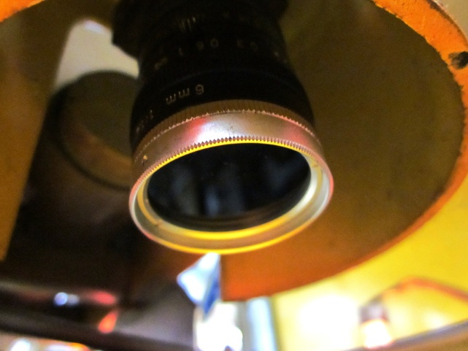
Bild 1: Veränderte Felgenmaße verhindern die zuverlässige Erkennung durch das Bildverarbeitungssystem.
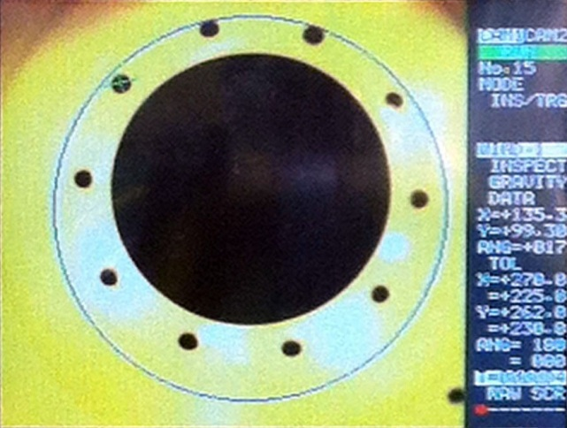
Bild 2: Durch einen Objektivtausch und entsprechende Anpassungen in der Parametrierung der Kamera konnte ein kostenintensiver Systemaustausch vermieden werden.

